МИНОБРНАУКИ РОССИИ
Федеральное государственное бюджетное образовательное учреждение
высшего образования
«МИРЭА – Российский технологический университет»
РТУ МИРЭА
Институт Информационных технологий

Кафедра Математического обеспечения и стандартизации информационных технологий

Отчет по практической работе №1

по дисциплине «Технологии разработки программных приложений»

Тема практической работы: «Системы контроля версий»

Выполнил:  Студент группы ИКБО-50-24 |  | Салтыков Данила Михайлович
Проверил: | Старший преподаватель Золотухин С.А.

Москва 2026
Оглавление
Введение 4
Часть 1. Начало работы с Git 4
1.1. Установка Git 4
1.2. Настройка Git 4
1.3. Начало работы 4
1.4. Создание репозитория 6
1.5. Добавление файла в репозиторий и добавление коммита 6
1.6. Индексация изменений 7
1.7. Коммиты нескольких изменений 7
1.8. Просмотр истории коммитов 8
1.9. Получение старых версий 9
1.10. Отмена локальных изменений (до индексации) 10
1.11. Отмена локальных изменений (после индексации и до коммита) 11
1.12. Отмена коммита 11
Часть 2. Системы управления репозиториями 13
2.1. Создание аккаунта на GitHub 13
2.2. Создание SSH-ключа для авторизации 13
2.3. Создание нового репозитория для своего проекта 15
2.4. Связывание локального и удаленного репозитория 15
2.5. Создание веток и переключение между ними 16
2.6. Слияние веток 16
2.7. Задание по варианту 17
2.7.1. Клонирование репозитория 17
2.7.2. Создание новой ветки и вывод всех веток 17
2.7.3. Создание коммита в master 18
2.7.4. Создание коммитов в новой ветке 18
2.7.5. Выгрузка изменений в удаленный репозиторий 19
2.7.6. Откат ветки обратно на 2 коммита 20
2.7.7. Вывод различий между веткой main и task2 21
2.7.8. Преобразование ветки task2 на main 21
Часть 3. Работа с ветвлением и оформление кода 22
3.1. Форк репозитория 22
3.2. Клонирование репозитория 22
3.3. Создание веток 22
3.4. Создание коммитов в ветках 22
3.5. Слияние ветки branch1 в ветку branch2 23
3.6. Выгрузка всех изменений во всех ветках в удаленный репозиторий 24
3.7. Выполнение 3-х коммитов в branch1 25
3.8. Повторное клонирование репозитория в другую директорию 26
3.9. Выполнение 3-х коммитов в branch1 26
3.10. Выгрузка всех изменений в удаленный репозиторий 27
3.11. Выгрузка изменений из старого репозитория 27
3.12. Получение всех изменений в новом репозитории 27
4. Ответы на контрольные вопросы 29
Вывод 29

Введение
Цель: получить навыки по работе с командной строкой и git’ом

Часть 1. Начало работы с Git

1.1. Установка Git
На локальной машине, на которой выполняется задание уже установлен git. Проверим версию введя команду git version, вывод представлен на рисунке 1.1.
Рисунок 1.1 – результат выполнения команды git version
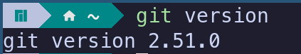

1.2. Настройка Git
Были введены следующие команды:
git config --global user.name "mrmin50000"
git config --global user.email "danilast2007@gmail.com"
git config --global core.autocrlf input
git config --global core.safecrlf warn
git config --global core.quotepath off
Далее для проверки работоспособности введена команда git config –list, ее вывод представлен на рисунке 1.2.
Рисунок 1.2 – результат выполнения команды git config –list
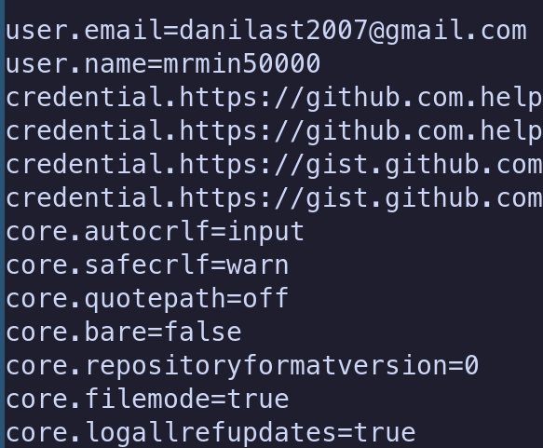

1.3. Начало работы
Применим команду cd mirea/trpp чтобы перейти в директорию, где будут выполняться последующие задания. На рисунке 1.3 приведен результат выполнения

Рисунок 1.3 – результат выполнения команды cd mirea/trpp
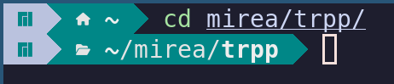
Создадим папку, в которой будет лежать репозиторий с помощью команды mkdir practice_1, результат выполнения представлен на рисунке 1.4.
Рисунок 1.4 – результат выполнения команды mkdir practice_1
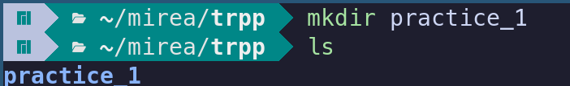
Перейдем в эту директорию и создадим файл project.html с помощью команды touch project.html, результат выполнения команды представлен на рисунке 1.5.
Рисунок 1.5 – результат выполнения команды touch project.html
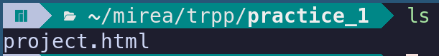
Откроем редактор nvim с помощью команды nvim project.html и добавим текст в файл (рисунок 1.6), результат вывода содержимого с помощью команды cat project.html представлен на рисунке 1.7.
Рисунок 1.6 – результат ввода содержимого в html-файл через nvim
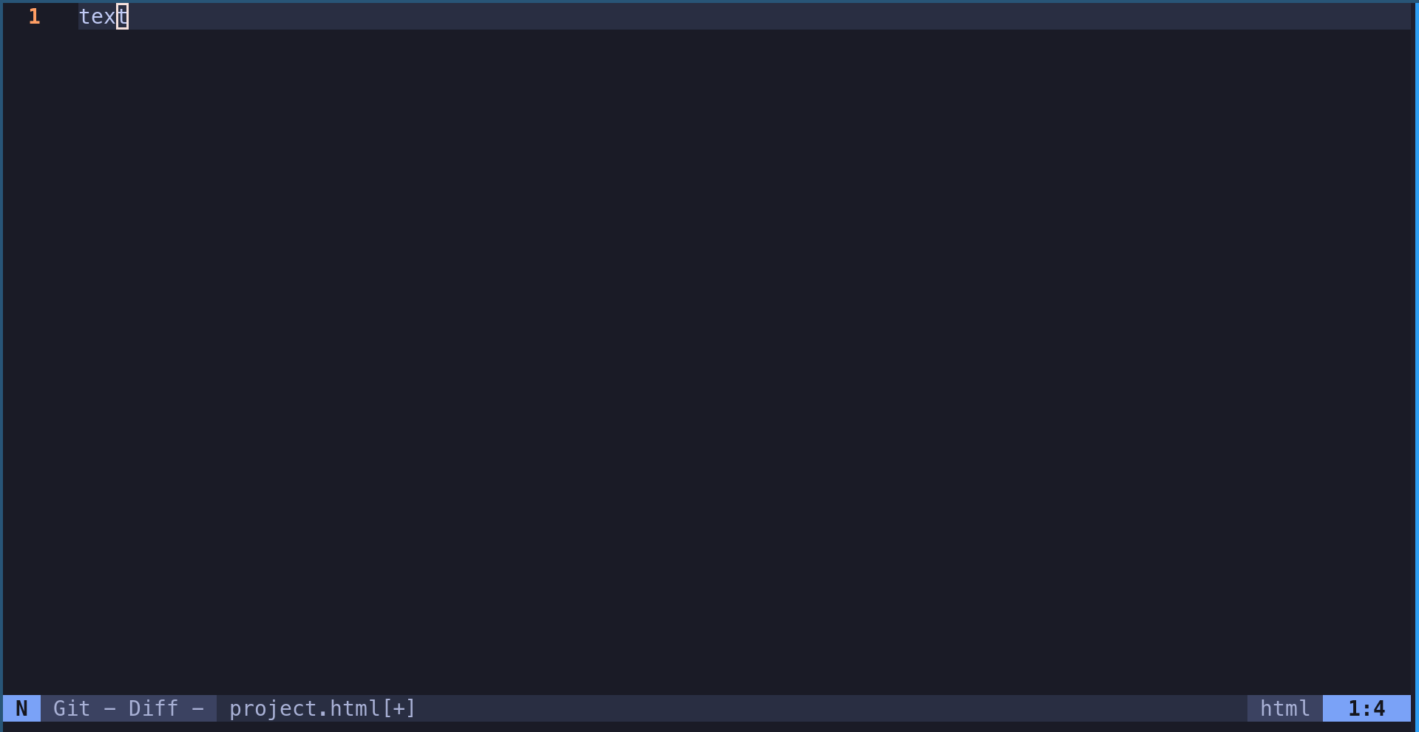
Рисунок 1.7 – результат выполнения команды cat project.html

1.4. Создание репозитория
Создадим репозиторий с помощью команды git init, результат представлен на рисунке 1.8.
Рисунок 1.8 – результат выполнения команды git init
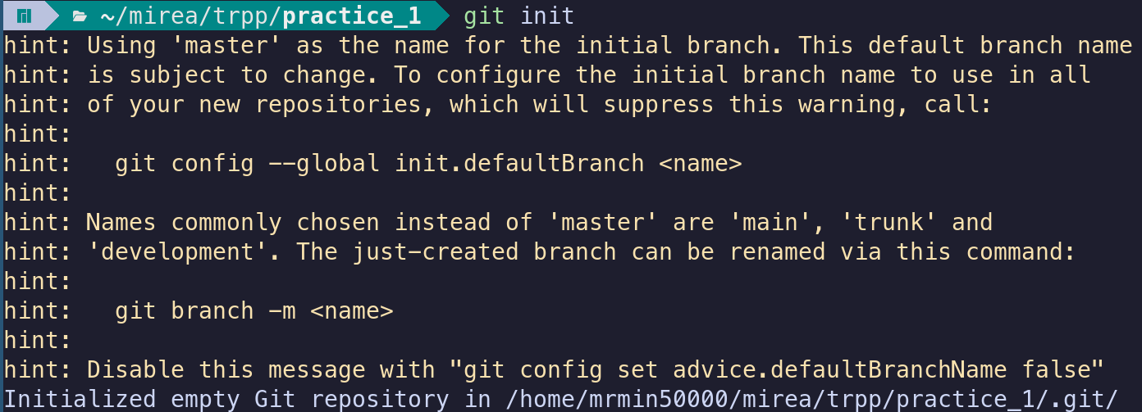

1.5. Добавление файла в репозиторий и добавление коммита
Добавим файл в репозиторий, используя команды git add project.html и git commit -m “text”, результат выполнения представлен на рисунке 1.9.
Рисунок 1.9 – результат выполнения команд git add project.html и git commit -m “add project.html”
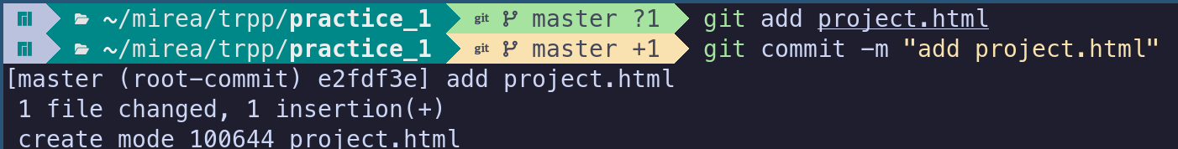
Проверим что коммитить больше нечего, используя команду git status, результат выполнения представлен на рисунке 1.10.
Рисунок 1.10 – результат выполнения команды git status
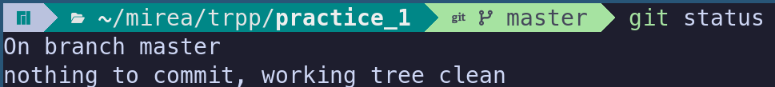
Действительно, в данный момент нет никаких изменений, ожидающих записи.
Теперь внесем изменения в файл project.html и отобразим это используя команду git status, на рисунке 1.11 показано, что команда действительно отобразила изменения в файле.
Рисунок 1.11 – результат выполнения команды git status после изменения файла
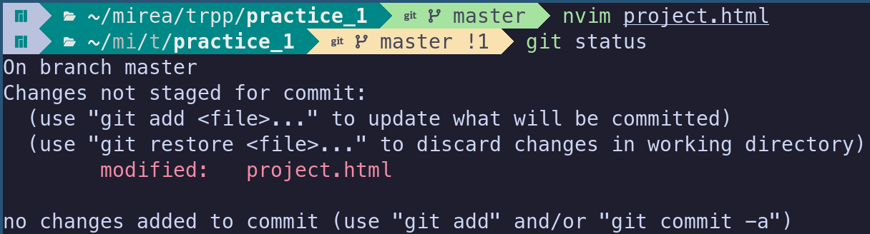

1.6. Индексация изменений
Для индексации изменений необходимо выполнить команды git add project.html и git status, результат выполнения представлен на рисунке 1.12.
Рисунок 1.12 – результат выполнения команды git status после изменения файла
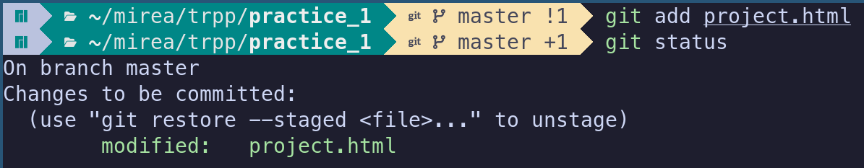

1.7. Коммиты нескольких изменений
Добавим в файл содержимое, затем добавим этот файл в staging area и потом снова внесем изменение в файл. Вывод команды git status представлен на рисунке 1.13.
Рисунок 1.13 – результат выполнения команды git status после изменения, индексации и еще одного изменения
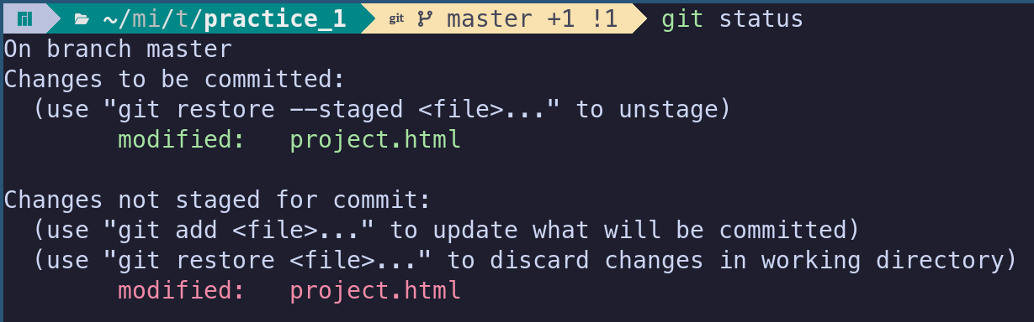
Добавим коммит и проверим состояние с помощью команды git status, результат выполнения представлен на рисунке 1.14.
Рисунок 1.14 – результат выполнения команды git status после коммита
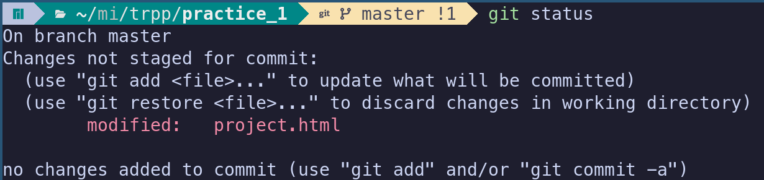
Добавим в staging area все изменения с помощью команды git add . и выведем статус. Результат выполнения представлен на рисунке 1.15.
Рисунок 1.15 – результат выполнения команды git status после добавления всех изменения в staging area
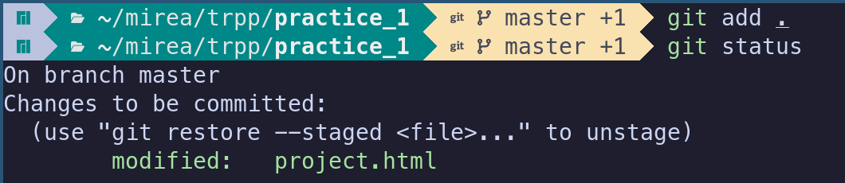
Добавим коммит второго изменения, результат представлен на рисунке 1.16.
Рисунок 1.16 – результат добавления коммита
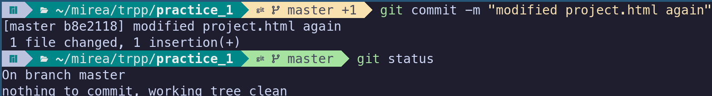

1.8. Просмотр истории коммитов
Просмотрим историю коммитов с помощью команды git log, результат выполнения представлен на рисунке 1.17.
Рисунок 1.17 – история коммитов
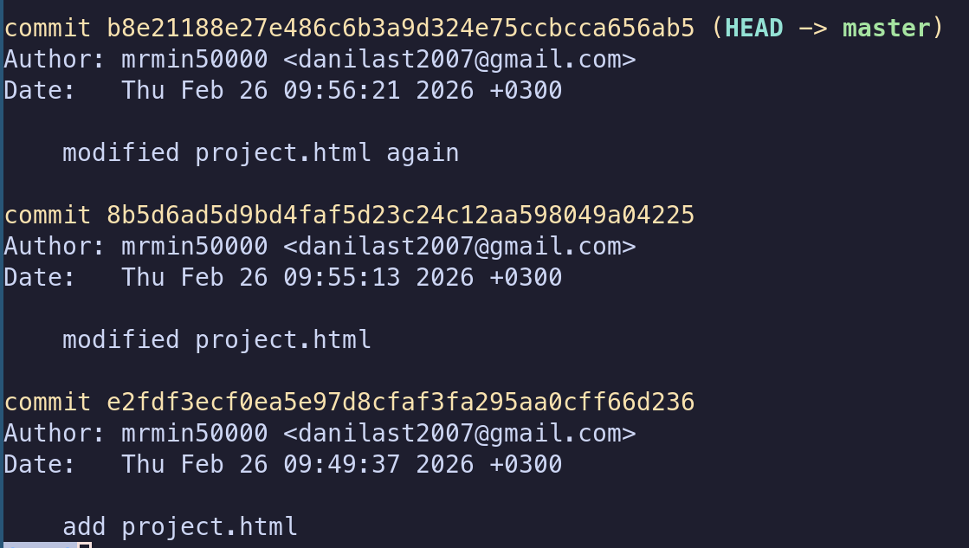
Просмотрим историю коммитов с помощью команды git log, но добавим флаг –pretty=oneline, чтобы вывести результат в одну строку, результат выполнения представлен на рисунке 1.18.
Рисунок 1.18 – история коммитов в строчку
Выведем логи с форматированием используя команду git log --pretty=format:"%h %ad | %s%d [%an]" --graph --date=short. Здесь используются следующие форматтеры:
- %h – укороченный хэш коммита
- %d – дополнения коммита (голова веток или теги)
- %ad – дата коммита
- %s – комментарий
- %an – имя автора
- --graph – отображает дерево коммитов в виде ASCII-графика
- --date=short – сохраняет формат даты коротким
Результат выполнения представлен на рисунке 1.19.
Рисунок 1.19 – история коммитов с форматированием

1.9. Получение старых версий
Перейдем к самому первому коммиту, его хэш – e2fdf3e. Для этого воспользуемся командой git checkout. Результат представлен на рисунке 1.20.
Рисунок 1.20 – результат выполнения git checkout.

Проверим, что содержимое файла project.html такое как было при первом коммите, результат выполнения команды cat project.html представлен на рисунке 1.21.
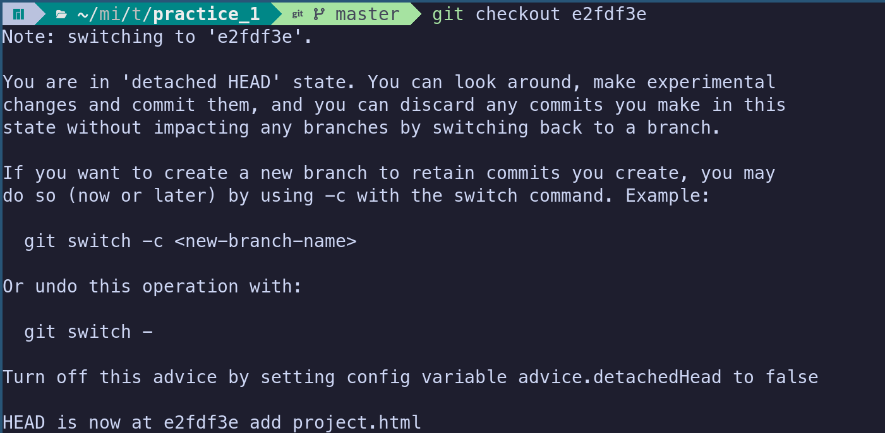
Рисунок 1.21 – результат выполнения cat project.html
Вернемся в нынешнее состояние. Проверим содержимое файла project.html, результат выполнения представлен на рисунке 1.22.
Рисунок 1.22 – результат выполнения cat project.html после возвращения к текущему коммита
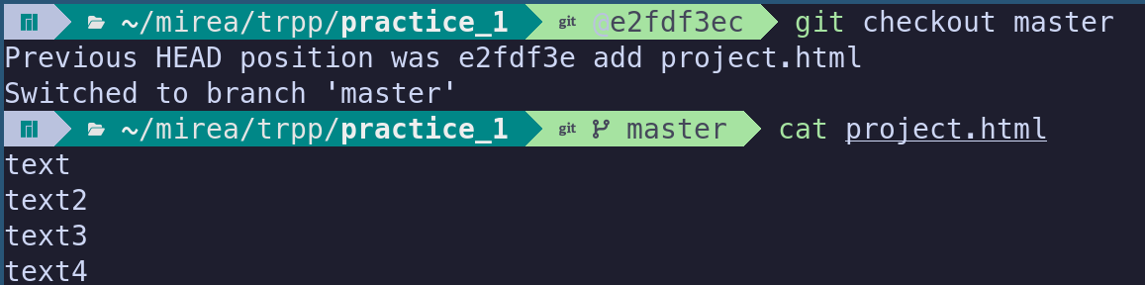

1.10. Отмена локальных изменений (до индексации)
Добавим изменения в файл и проверим состояние через git status. Результат выполнения представлен на рисунке 1.23.
Рисунок 1.23 – результат выполнения git status

Выполним команду git checkout project.html, чтобы отменить изменения. На рисунке 1.24 представлен результат выполнения
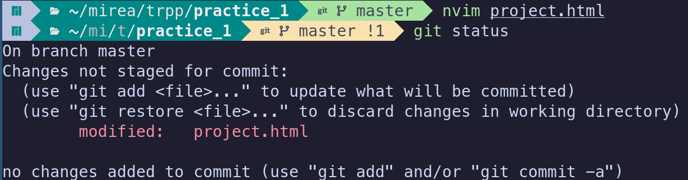
Рисунок 1.24 – результат выполнения git checkout project.html
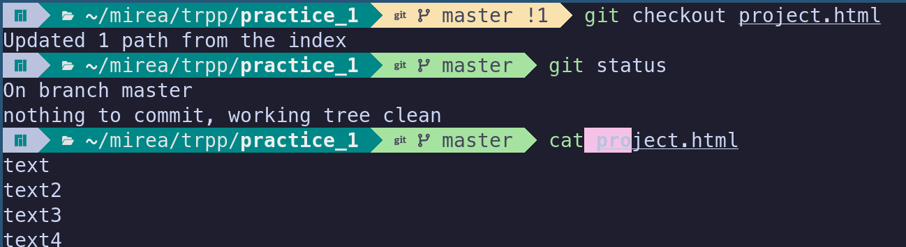

1.11. Отмена локальных изменений (после индексации и до коммита)
Снова внесем изменения в файл, потом проиндексируем их и проверим состояние с помощью git status, результат выполнения представлен на рисунке 1.25.
Рисунок 1.25 – результат выполнения git status
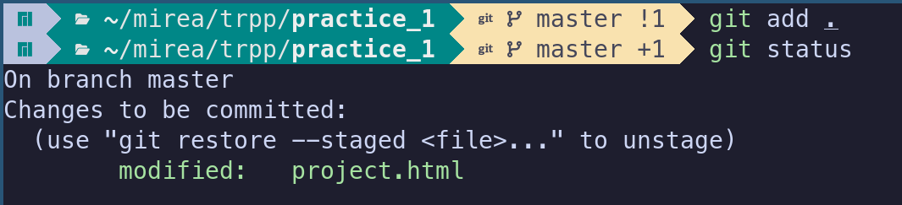
Отменим индексацию изменений с помощью команды git reset HEAD project.html, результат выполнения представлен на рисунке 1.26
Рисунок 1.26 – результат выполнения git reset HEAD project.html

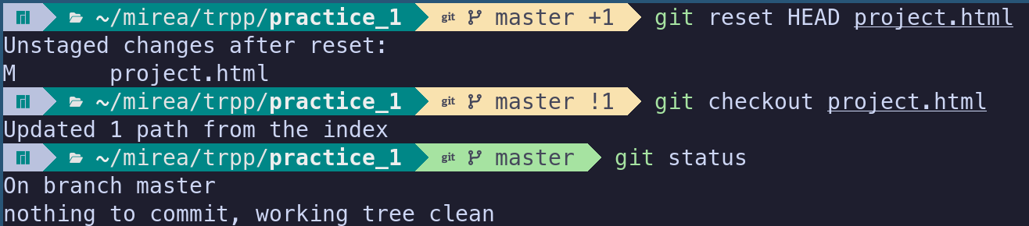
1.12. Отмена коммита
Внесем изменения в файл, проиндексируем их и напишем коммит. Результат выполнения представлен на рисунке 1.27.
Рисунок 1.26 – результат добавления изменений в файл и коммита этих изменений
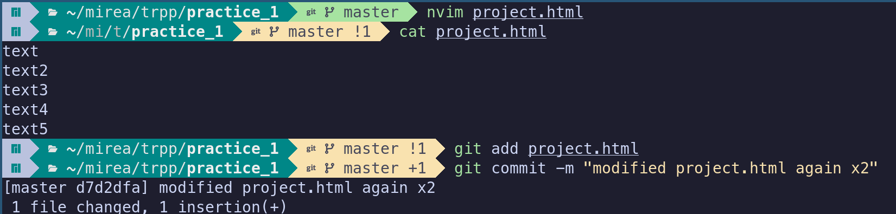
Для отмены коммита выполним команду git revert HEAD, после ее выполнения откроется редактор, позволяющий отредактировать коммит. результат выполнения представлен на рисунках 1.27-1.29.
Рисунок 1.27 – отмена коммита
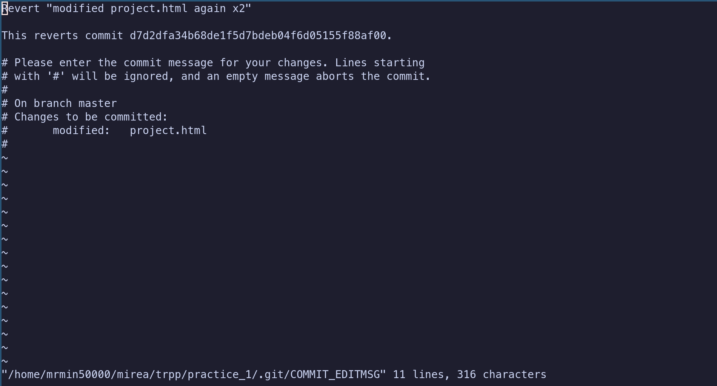
Рисунок 1.28 – сообщение о том, что коммит отменен
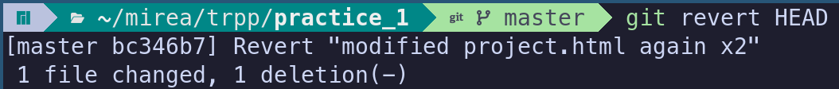
Рисунок 1.29 – логи после отмены коммита
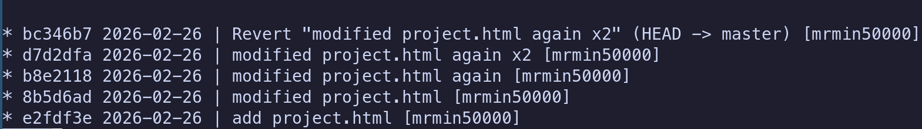

Часть 2. Системы управления репозиториями

2.1. Создание аккаунта на GitHub
Регистрация на GitHub была выполнена, на рисунке 2.1 представлен аккаунт на GitHub.
Рисунок 2.1 – аккаунт на GitHub
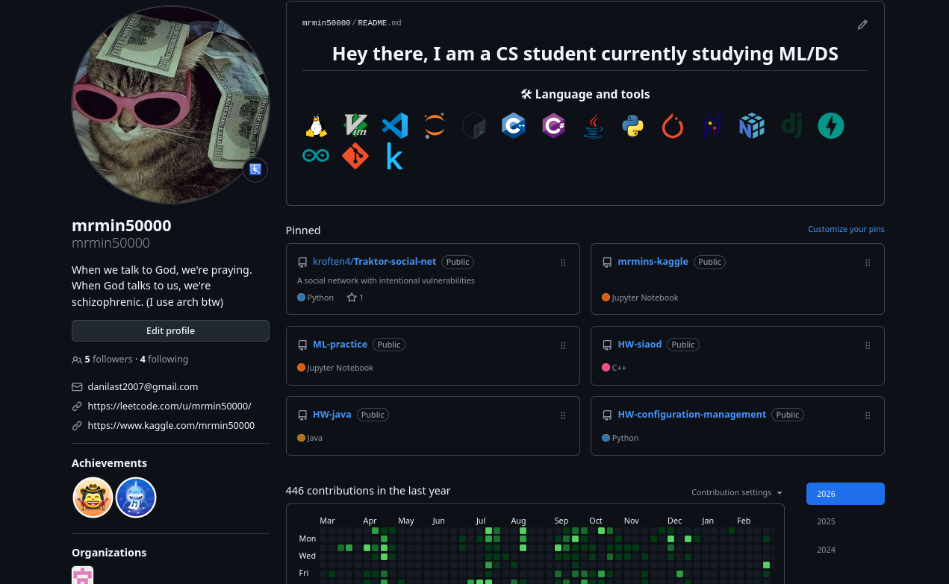

2.2. Создание SSH-ключа для авторизации
Перейдем в каталог ~/.ssh и создадим в нем ssh-ключ с помощью команды ssh-keygen -t rsa -b 4096 -C "comment". Результат представлен на рисунке 2.2.
Рисунок 2.2 – создание ssh-ключа
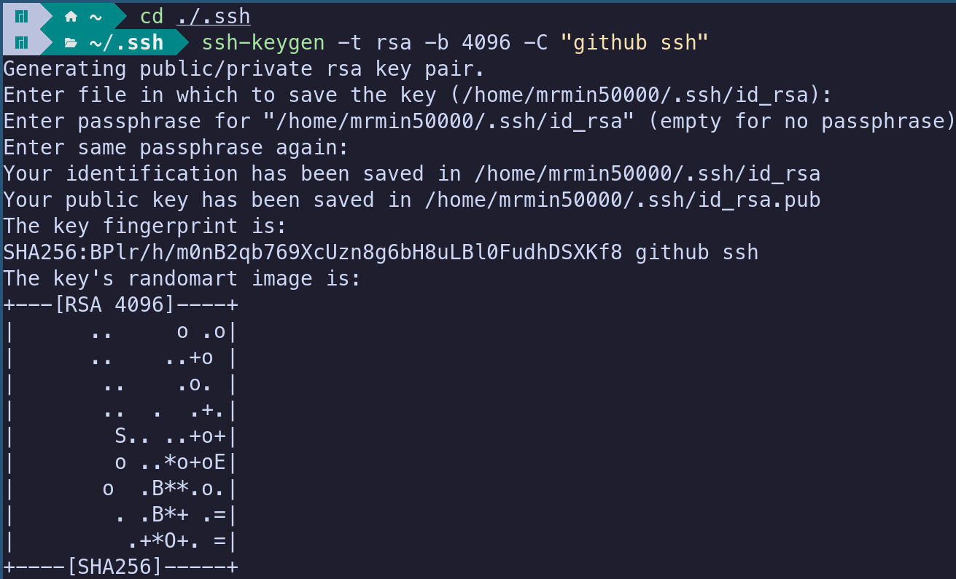
Далее нужно добавить ключ в ssh-agent созданный ключ. Для этого сначала вызовем запуск ssh-agent командой ssh-agent, результат выполнения представлен на рисунке 2.3.
Рисунок 2.3 – запуск ssh-agent
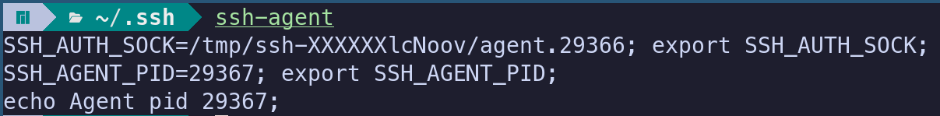
Проверим доступность ключа командой eval "$(ssh-agent -s)", кроме того, команда настроит переменные окружения для взаимодействия с ssh-agent, результат выполнения представлен на рисунке 2.4.
Рисунок 2.4 – проверка доступности ключа
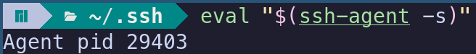
Добавим ssh-ключ в агент с помощью команды ssh-add ~/.ssh/id_rsa, результат представлен на рисунке 2.5.
Рисунок 2.5 – добавление ssh-ключа в агента
Выведем содержимое публичного ключа с помощью команды cat github.pub, с целью безопасности в данном отчете не приведен результат выполнения данной команды, потому что показывать даже публичный ключ может быть опасно.
Далее в настройках GitHub добавим публичный ssh-ключ, на рисунке 2.6 приведен фрагмент страницы добавления ключа к GitHub аккаунту
Рисунок 2.6 – добавление ssh-ключа в GitHub
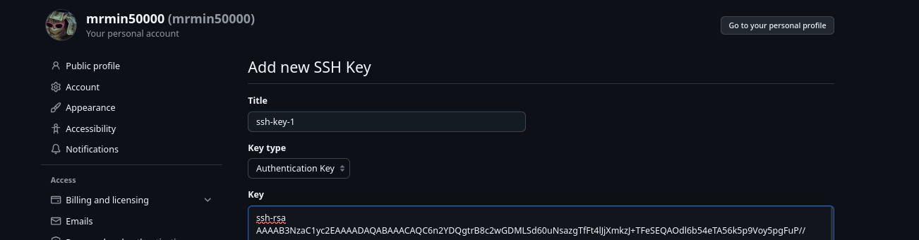

2.3. Создание нового репозитория для своего проекта
Создадим новую папку для проекта, там создадим 2 файла readme.txt и main.py, потом там же инициализируем новый локальный репозиторий, результат выполнения представлен на рисунке 2.7.
Рисунок 2.7 – создание файлов и инициализация нового локального репозитория
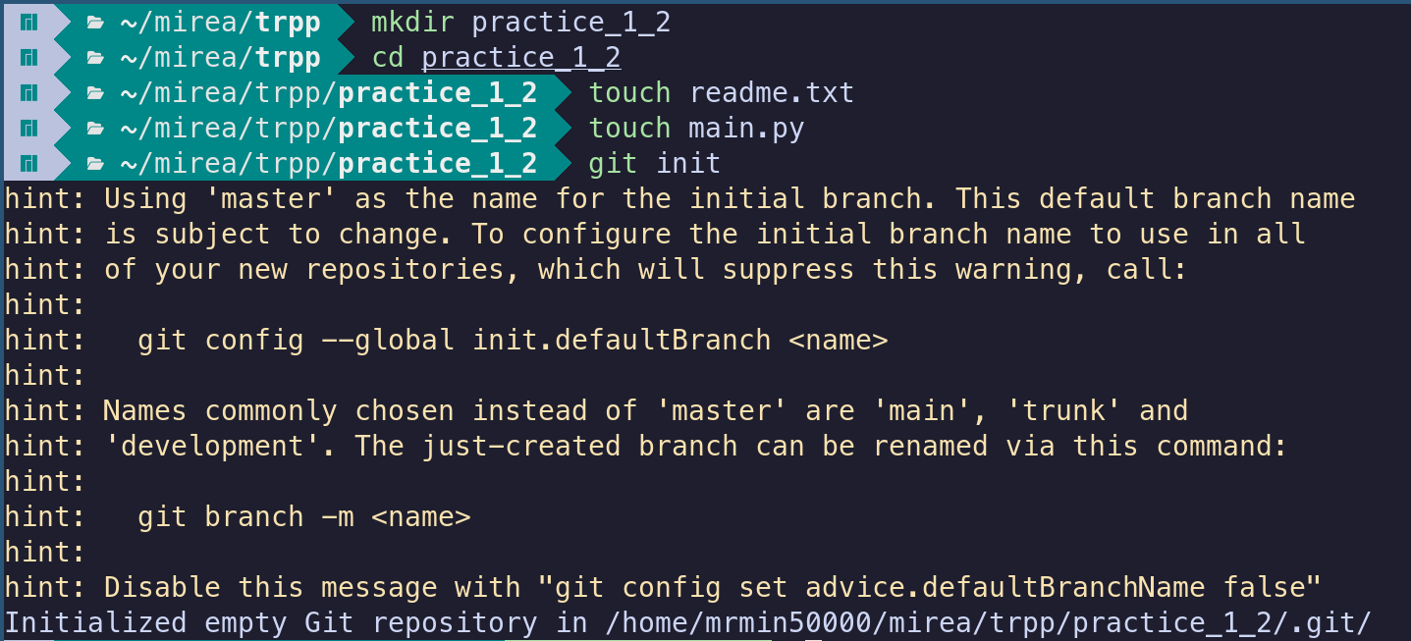
2

2.4. Связывание локального и удаленного репозитория
На GitHub на вкладке репозиториев нажмем на кнопку New, чтобы начать создавать репозиторий, на рисунке 2.8 приведена страница создания нового репозитория на GitHub.
Рисунок 2.8 – создание нового репозитория на GitHub
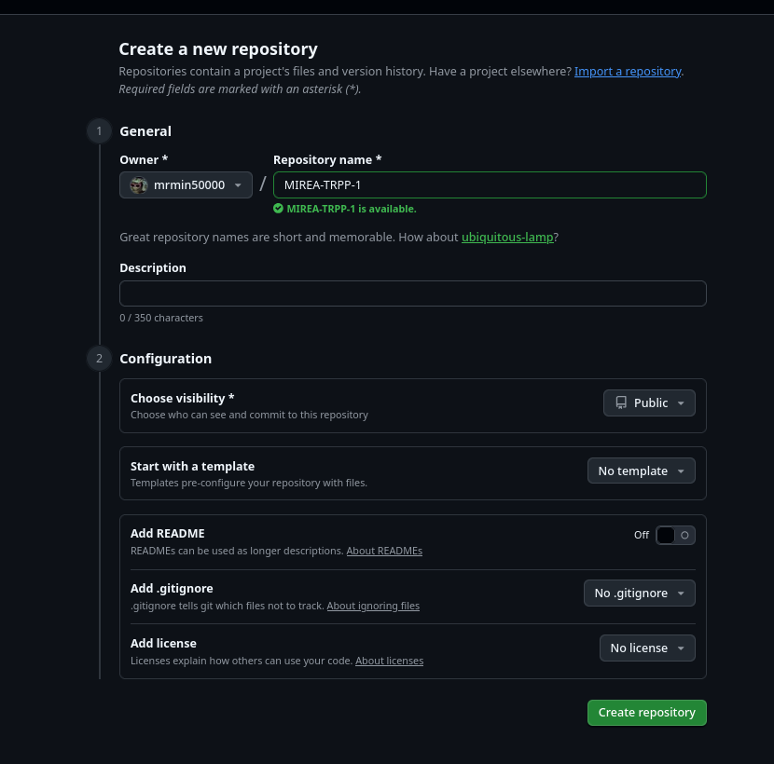
Теперь свяжем локальный и удаленный репозитории с помощью команды git remote add MIREA-TRPP-1 git@github.com:TimofeyChernyshev/MIREA-TRPP-1.git, результат выполнения представлен на рисунке 2.9.
Рисунок 2.9 – связывание локального и удаленного репозиториев

2.5. Создание веток и переключение между ними
Для создания ветки введем команду git branch dev, результат выполнения представлен на рисунке 2.10.
Рисунок 2.10 – создание ветки
Также можем создать ветку и перейти на новую ветку с помощью команды git checkout -b main, результат выполнения представлен на рисунке 2.11.
Рисунок 2.11 – создание и переключение на новую ветку
Добавим изменения в файл main.py и закоммитим это.

2.6. Слияние веток
Для слияния веток необходимо воспользоваться командой git merge <название ветки>. Перейдем в ветку master и сольем его с веткой main, в которой были произведены изменения, результат выполнения представлен на рисунке 2.12.
Рисунок 2.12 – слияние ветки master и main
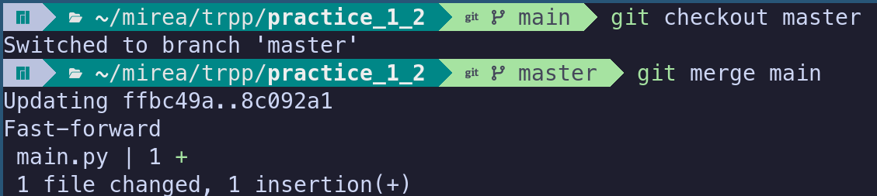

2.7. Задание по варианту
В данном отчете будет выполняться вариант №7. Необходимо выполнить следующую цепочку действий в репозитории:
1) Клонируйте непустой удаленный репозиторий на локальную машину;
2) Создайте две новых ветки и выведите список всех веток
3) Произведите 3 коммита в первой ветке
4) Переместите (cherry pick) первый коммит во вторую ветку
5) Выгрузите изменения в удаленный репозиторий
6) Выведите в консоли различия между веткой master и новыми ветками
7) Слейте обе ветки с master при помощи merge

2.7.1. Клонирование репозитория
Чтобы клонировать репозиторий воспользуемся командой git clone git@github.com:mrmin50000/HW-java.git, результат выполнения представлен на рисунке 2.13.
Рисунок 2.13 – клонирование удаленного репозитория
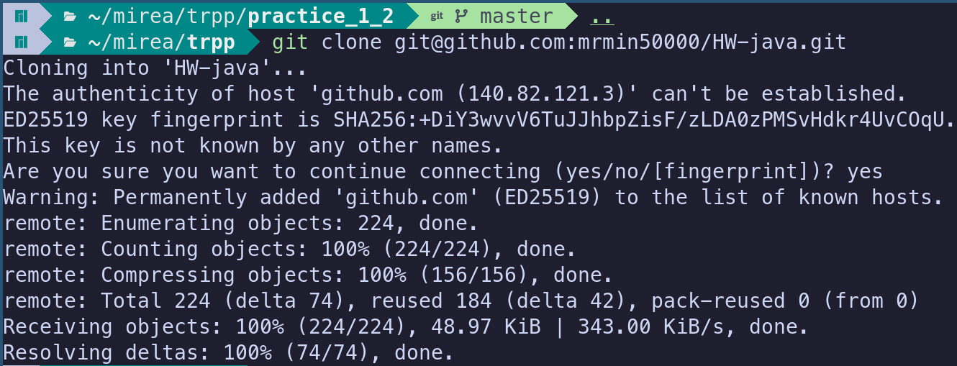

2.7.2. Создание двух новых веткок и вывод всех веток
Создадим новые ветки task1 и task2 с помощью команды git branch task1 и git branch task2, результат создания приведен на рисунке 2.14.
Рисунок 2.14 – создание новой ветки
Теперь выведем список всех веток в репозитории с помощью команды git branch, результат выполнения приведен на рисунке 2.15.
Рисунок 2.15 – вывод всех существующих веток
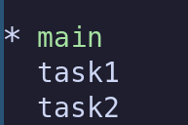

2.7.3. Создание 3 коммитов в main
Результат выполнения показан на рисунке 2.16.
Рисунок 2.16
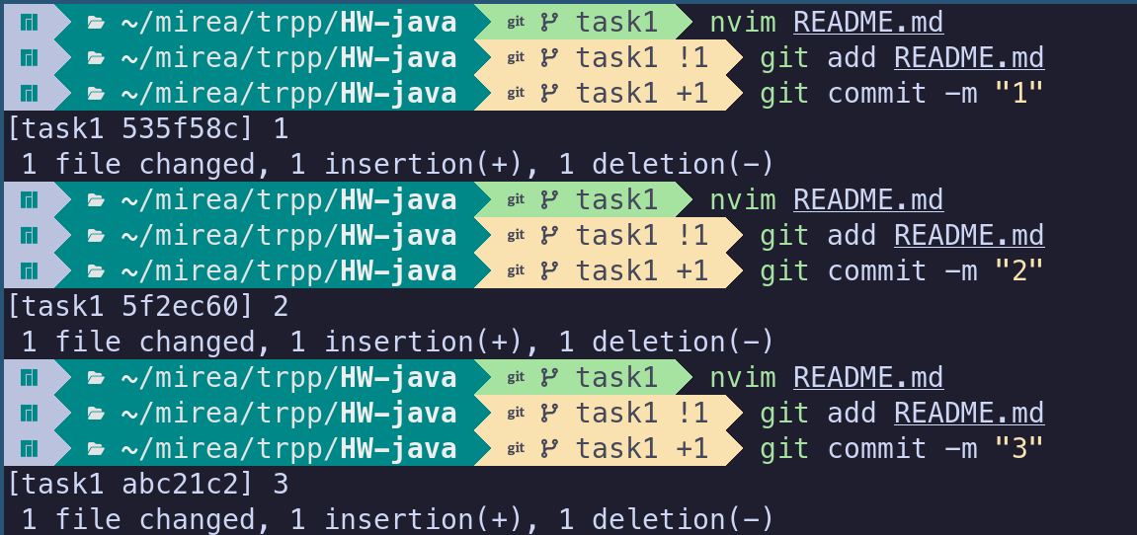

2.7.4. Cherry pick
результат выполнения приведен на рисунке 2.18.
Рисунок 2.18

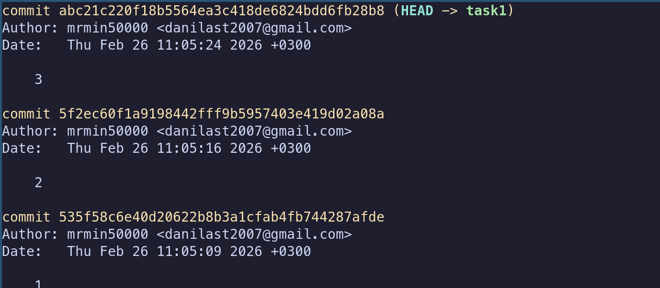
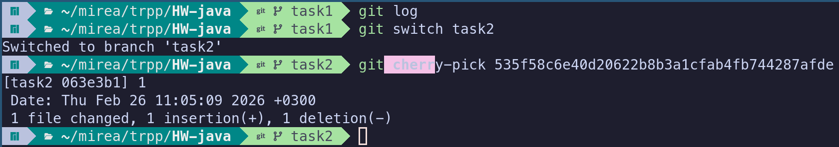

2.7.5. Выгрузка изменений в удаленный репозиторий
Для выгрузки изменений в удаленный репозиторий воспользуемся командой git push --all, где branch – имя ветки, которую необходимо выгрузить на GitHub. Выгрузим изменения из веток main и task2, результат выполнения приведен на рисунке 2.19.
Рисунок 2.19
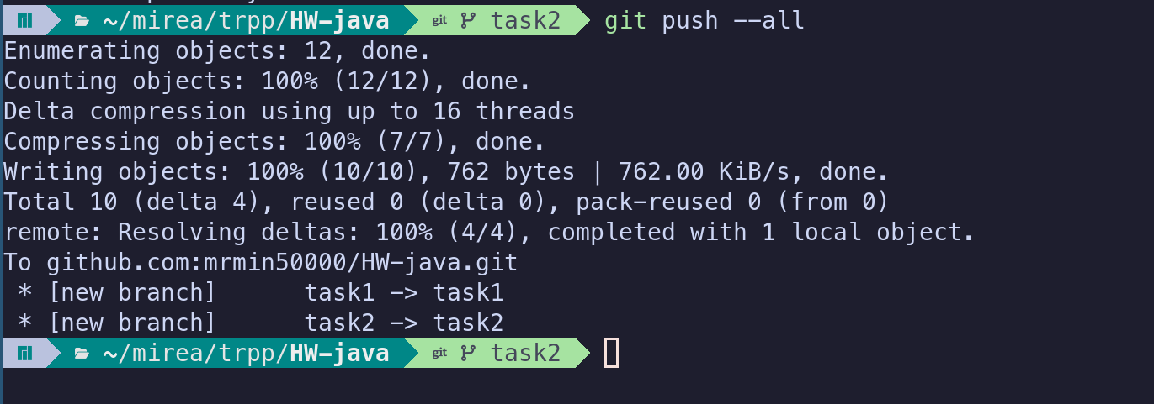

2.7.6. Различие веток
результат представлен на рисунке 2.20.
Рисунок 2.20
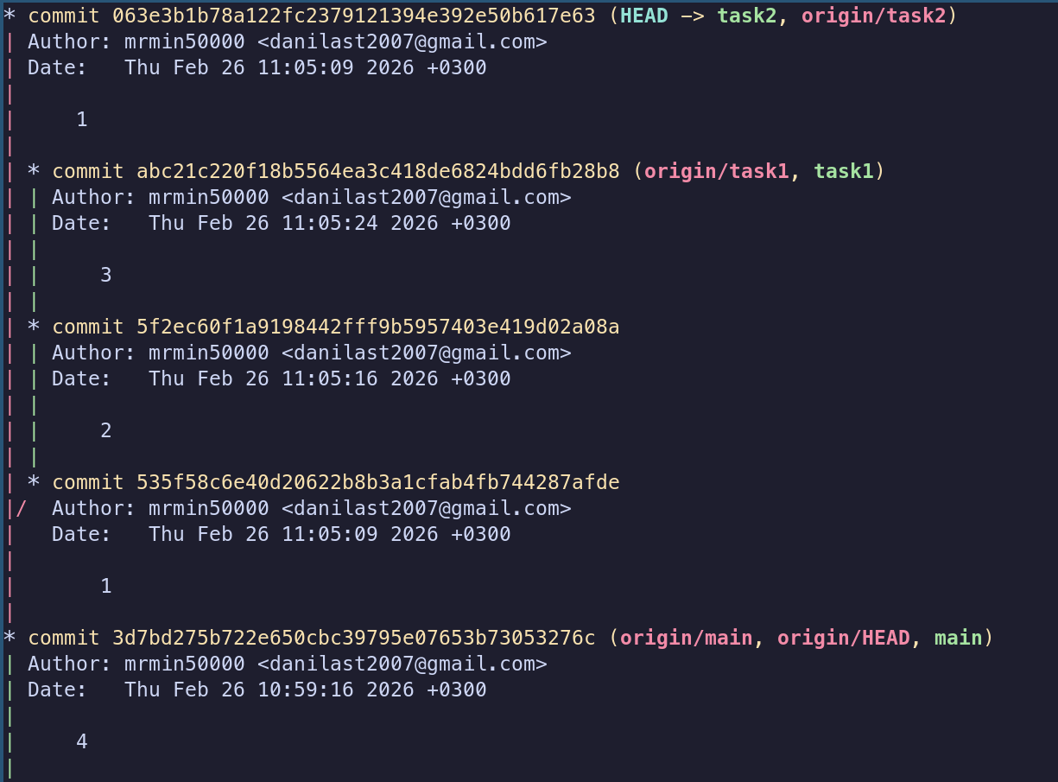

2.7.7. merge
результат выполнения представлен на рисунке 2.22.
Рисунок 2.22
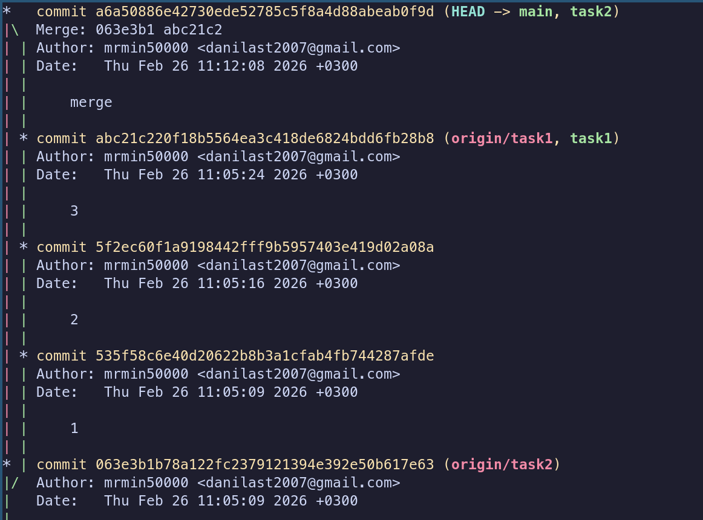

Часть 3. Работа с ветвлением и оформление кода
Эта часть выполняется по варианту 8, необходимо работать с репозиторием по ссылке https://github.com/Sairyss/domain-driven-hexagon.

3.1. Форк репозитория
Чтобы создать форк репозитория нажмем на кнопку Fork в репозитории, который собираемся форкать.

3.2. Клонирование репозитория
Клонируем репозиторий на компьютер с помощью команды git clone, результат приведен на рисунке 3.1.
Рисунок 3.1 – клонирование репозитория
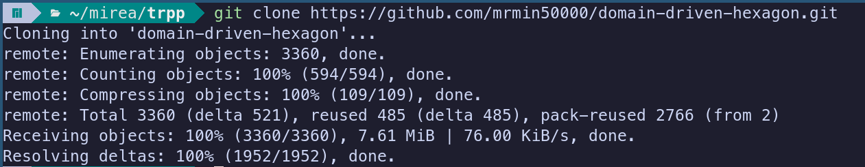

3.3. Создание веток
Создадим две ветки, которые назовем branch1 и branch2 с помощью команды git branch <имя ветки> и выведем список всех веток, он представлен на рисунке 3.2.
Рисунок 3.2 – список веток в репозитории

3.4. Создание коммитов в ветках
Теперь необходимо создать по 3 коммита в каждой ветке, которые меняют одну и ту же часть файла. На рисунке 3.3 представлен список коммитов для ветки branch1, а на рисунке 3.4 список коммитов для ветки branch2. Они все меняют один и тот же кусок кода в файле README.md
Рисунок 3.3 – список коммитов в ветке branch1
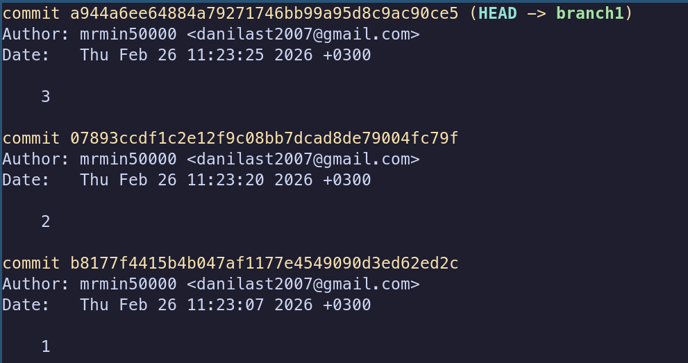
Рисунок 3.4 – список коммитов в ветке branch2
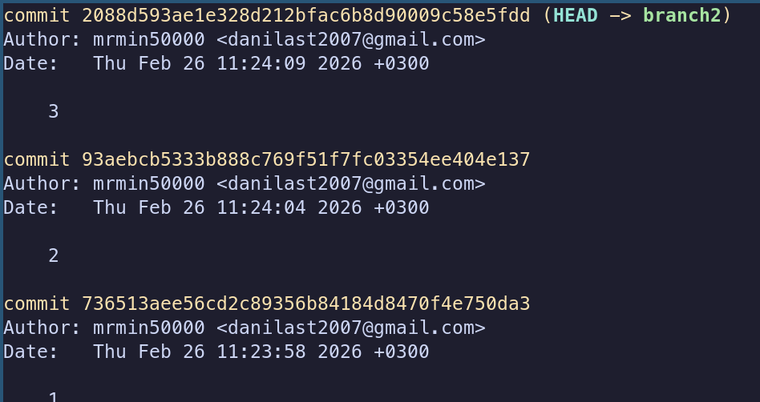

3.5. Слияние ветки branch1 в ветку branch2
Рисунок 3.5

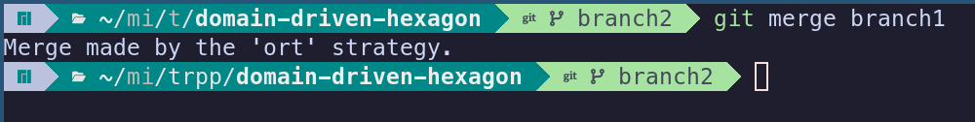

3.6. Выгрузка всех изменений во всех ветках в удаленный репозиторий
Git push --all

Рисунок 3.8 – выгрузка изменений из веток в удаленный репозиторий
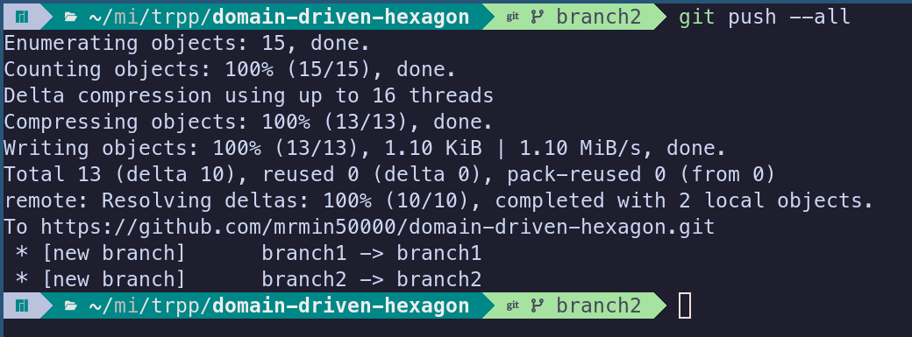

3.7. Выполнение 3-х коммитов в branch1
На рисунке 3.9 приведен вывод истории коммитов после добавления новых 3.
Рисунок 3.9 – история коммитов после добавления 3-х новых
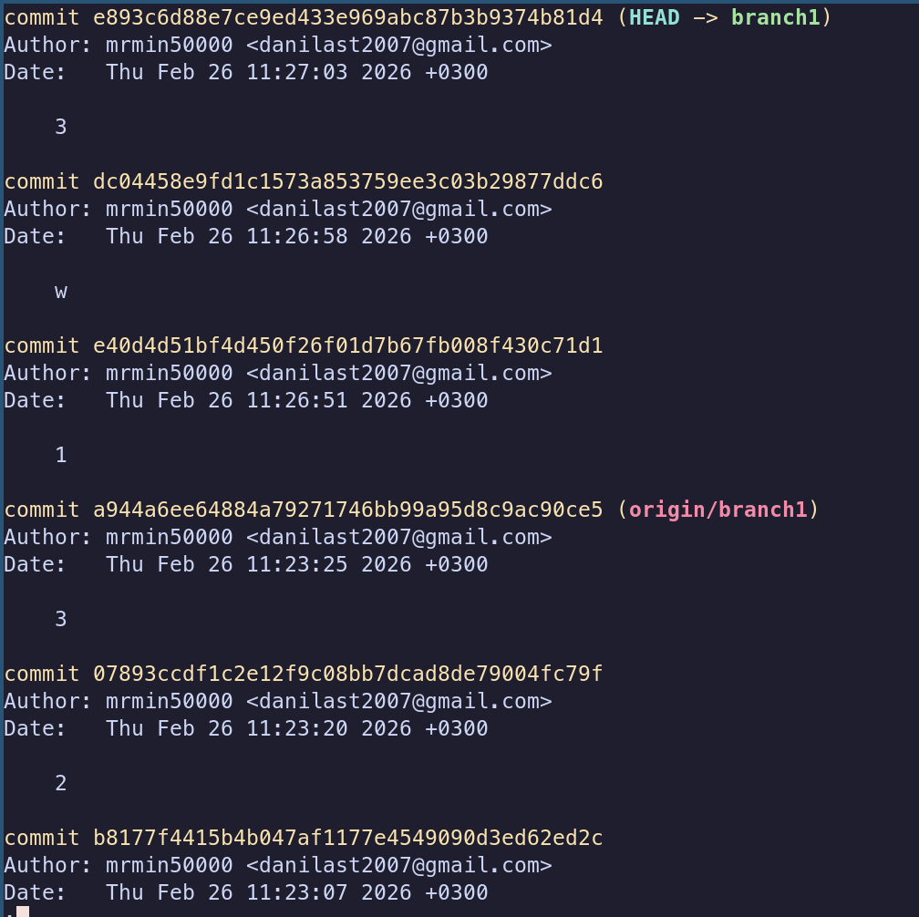

3.8. Повторное клонирование репозитория в другую директорию
Воспользуемся командой git clone и клонируем репозиторий в новую директорию, результат выполнения представлен на рисунке 3.10.
Рисунок 3.10 – клонирование репозитория
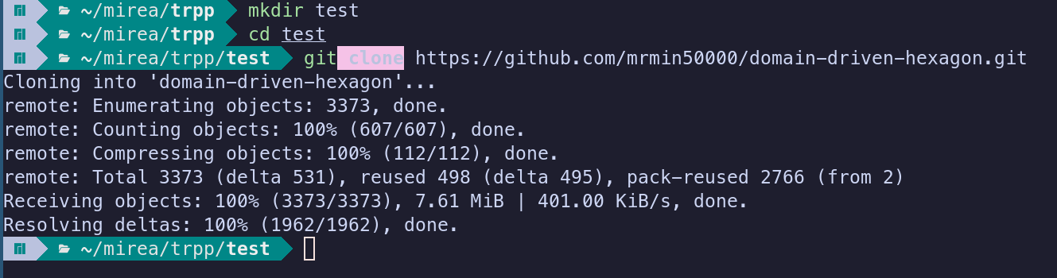

3.9. Выполнение 3-х коммитов в branch1
На рисунке 3.11 приведен вывод истории коммитов после добавления новых 3.
Рисунок 3.11 – история коммитов после добавления 3-х новых
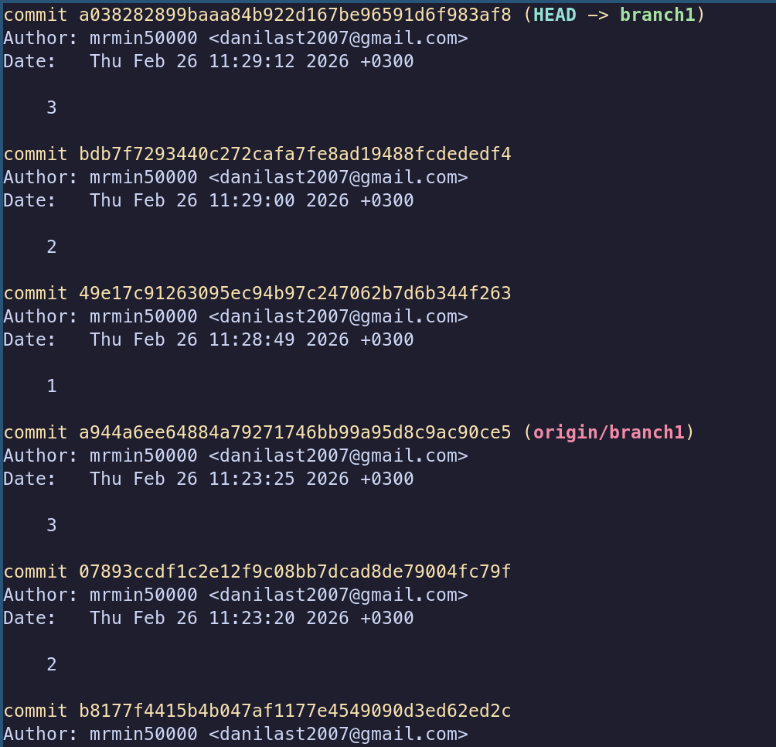

3.10. Выгрузка всех изменений в удаленный репозиторий
Выгрузим изменения из 2-й копии репозитория на GitHub с помощью команды git push, результат выполнения представлен на рисунке 3.12.
Рисунок 3.12 – выгрузка изменений из 2-й копии репозитория на GitHub
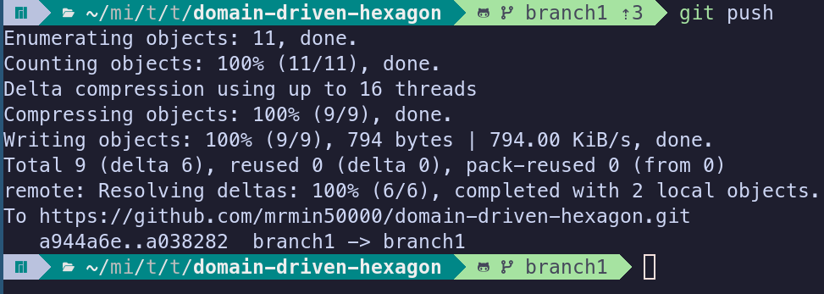

3.11. Выгрузка изменений из старого репозитория
Для выгрузки изменений из старого репозитория нам понадобится опция --force. На рисунке 3.13 представлен пример выгрузки без опции --force и с ней.
Рисунок 3.13 – выгрузка изменений из старой копии репозитория на GitHub
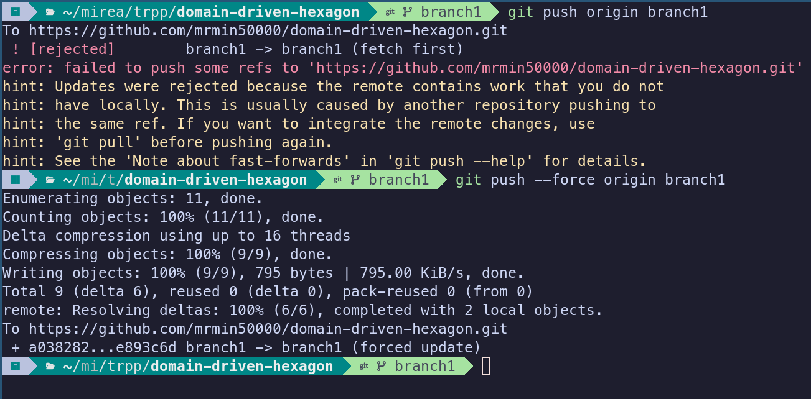

3.12. Получение всех изменений в новом репозитории
Для того, чтобы получить все изменения, которые находятся в удаленном репозитории, но отсутствуют в локальном перейдем в этот репозиторий и воспользуемся командой git pull, результат выполнения представлен на рисунке 3.14.
Рисунок 3.14 – получение изменений из удаленного репозитория
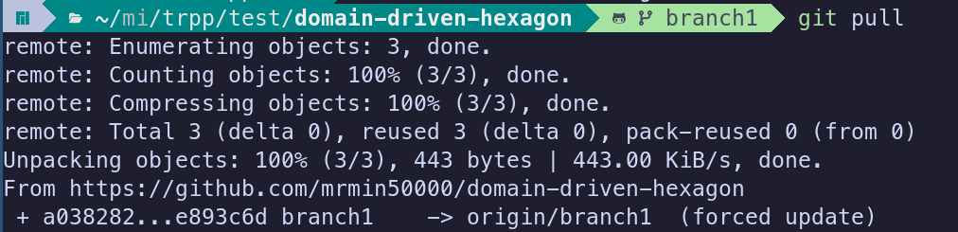

4. Ответы на контрольные вопросы
1. Какие существуют типы систем контроля версий? Приведите примеры по каждому типу.
Локальные – хранят версии только на локальном компьютере. Пример: RCS (Revision Control System).
Централизованные – все версии хранятся на центральном сервере. Пример: CVS, Subversion.
Распределенные – у каждого клиента полная копия репозитория. Пример: Git
3. Что такое репозиторий Git?
Репозиторий Git – хранилище проекта, которое содержит все файлы и папки проекта, историю изменений, ветки и теги
6. Что такое тег в репозитории Git?
Тег – именованная ссылка на конкретный коммит.
15. Что делает команда git show
Git show показывает информацию об объекте git (коммите, теге, дереве), показывает метаданные, разницу (что изменилось в коммите).
16. Что делает команда git stash?
Git stash временно прячет незакоммиченные изменения, добавленные в staging area и возвращает рабочую директорию к состоянию на момент последнего коммита. Чтобы работать с неотслеживаемыми файлами нужно ввести флаг -u
25. Как отменить действие команды git add на файл?
Для отмены действия команды git add на файл необходимо ввести команду git reset HEAD <имя файла>. Она уберет файлы из staging area, но изменения останутся в нем. Если нужно убрать изменения, то нужно ввести git checkout <имя файла>
29. Как удалить локальную ветку my_branch?
Для удаления локальной ветки нужно воспользоваться командой git branch -d my_branch, если ветка слита и командой git branch -D my_branch, чтобы принудительно удалить ее.
31. Как удалить все untracked файлы?
Для удаления всех untracked файлов нужно ввести git clean -n, чтобы проверить какие файлы будут удалены, а затем ввести git clean -f, чтобы удалить только файлы. Чтобы удалить папки и файлы нужен флаг -fd, чтобы удалить еще и игнорируемые файлы нужно ввести git clean -fx, чтобы удалить вообще все можно ввести флаг -fdx.

Вывод
По итогам выполнения работы были получены навыки работы с git’ом (создание коммитов, индексация изменений, создание веток и работа с ними), командной строкой, с сервисом для размещения удаленных репозиториев GitHub.

